國立大里高中 九十九學年度第二學期 高三第一次期中考 數學科試題 (社會組) 命題:孟主安 教師
班級: 年 班 座號: 姓名: (第1頁/共4頁)
※請將答案依題號填入「答案卷」指定欄位內，並在「答案卷」上寫班級、座號、姓名，否則不計分。
※參考公式 ﹕
 x與y的相關係數 r ＝ 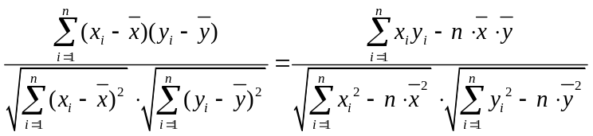
 利用最小平方法之對的迴歸線（最適合直線）方程式為 : 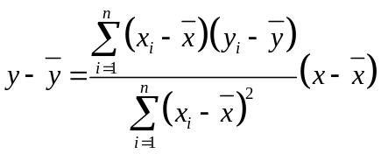

一、單選題 (每題 5分，共15分)
1. 海外某地區因天然災害造成核能電場發生輻射外洩危機，我國政府擔心從該地區返台的旅客，把輻射塵帶進台灣，因此在機場設置輻射檢測器，若發現旅客身上輻射量超過標準指數，將視為「隔離者」，並立刻進行後續的除污工作。假設已受到超量輻射污染者經此檢測，就一定可以檢測出來成為「隔離者」。但是卻有5%的機率，會將一位沒有受到超量輻射污染誤檢為「隔離者」。已知從該地區返台的全部旅客中有0.1％的機率是已受到超量輻射污染，現在若對全部旅客進行檢測：
(1) 設旅客經此檢測為「隔離者」的機率是 p，則
(A) 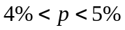 (B) 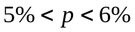 (C) 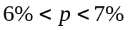 (D) 以上皆非

(2) 若旅客宮誠扶島被檢測為「隔離者」，那麼他確實已受到超量輻射污染的機率是，則
(A) 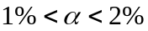 (B) 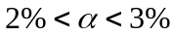 (C) 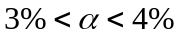 (D) 以上皆非

2. 下圖是兩變量X,Y的五個散佈圖，圖A ~ 圖E中哪一個的相關係數最大？
(A) 圖A (B) 圖B (C) 圖C (D) 圖D (E) 圖E
圖D
X
Y
X
Y
圖E
圖C
X
Y
X
Y
圖A
X
Y
圖B

二、填充題 (共75分)
3. 有10個人排隊依序抽獎，10支籤有2支中獎，每支籤被抽中的機會均等，且抽出後不放回。
試問排序在第4位者，其抽中獎的機率為 ？ 。

國立大里高中 九十九學年度第二學期 高三第一次期中考 數學科試題 (社會組) 命題:孟主安 教師
班級: 年 班 座號: 姓名: (第2頁/共4頁)

4. 已知一個線性規劃問題的可行解區域為四邊形ABCD及其內部，其中A(2 , 6), B(4 , 0), C(8 , 10), D(6 , 14)
為坐標平面上的四個點。若目標函數為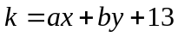,（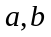為實數），且在四邊形ABCD的邊界上一點 ( 7 , 12 ) 有最大值為117，則實數序組(，)= ？ 。

5. 擲一顆均勻的骰子2次，求已知擲出的點數和為6的情況下，第二次擲出偶數點的機率為___？____。

6. 甲﹑乙﹑丙三人參加T大學的申請入學甄選，依平日成績推估﹕甲﹑乙﹑丙錄取的機率依次分別為90%、70%，60%，且三人錄取與否為獨立事件。則：
(1)三人中至少有一人錄取的機率_____？_____。
(2)三人中恰有兩人錄取的機率_____？ ___。

7. 投擲一枚不均勻的硬幣60次，已知每次投擲出現正面的機率為，出現反面的機率為﹔觀察每60次投擲中出現
正面的次數X，則當觀察的次數夠多時，X的次數分布會近似於常態分配。求：
(1) 正面次數X的期望值 = _____？____。
(2) 正面次數X的標準差 = _____？____。

8. T大學文學院為了分析不同入學管道的學生在數學成績的表現上
入學管道  數學成績表現 | 申請入學人數 | 登記分發人數
佳 | 160 | x
不佳 | 140 | y
合計 | 300 | 450

是否有關聯，曾經抽樣調查了750位學生，做過一份「入學管道」
及「數學成績表現」的交叉列表如右所示，結論是沒有關聯性的。
請求出交叉列表中之值=___？ __。

國立大里高中 九十九學年度第二學期 高三第一次期中考 數學科試題 (社會組) 命題:孟主安 教師
班級: 年 班 座號: 姓名: (第3頁/共4頁)
9. 設孟氏企業於近四年內的成本與利潤之數據統計表如右下所示（單位:百萬元）：
年度 | 96年 | 97年 | 98年 | 99年
成本 : x (百萬元) | 1 | 2 | 3 | 4
利潤 : y (百萬元) | 3 | 5 | 6 | 10

(1) 求x與y的相關係數 = ？ 。
(2) 若今年度(100年)投入「5百萬元的成本」，
依上列近四年數據之y對x的迴歸線（最適合直線），
則可預測其利潤 =___？ _百萬元。

10. 某公司所生產的產品，存放在甲﹑乙兩倉庫各有40單位，
 | 鎮 | 鎮
倉庫甲 | 35元 | 20元
倉庫乙 | 40元 | 30元

現在鎮的需求量是20單位，鎮的需求量是30單位，
右表是各倉庫運輸到兩鎮的每單位運費，在滿足兩鎮的需求下，
最節省的運費為 ？ 元。

三、是非題 (判斷各小題，正確者打○，錯誤者打╳，每小題1分，共10分)
11. 設有筆資料: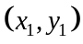﹐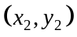﹐…﹐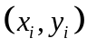﹐…﹐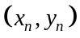﹐則：
(1). 若每一筆皆落在直線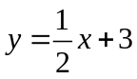上，則x與y的相關係數等於 。
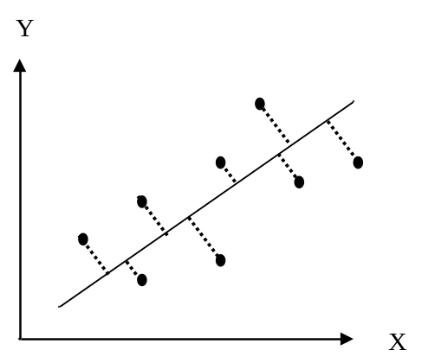
(2). 將給定的每一筆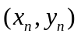對一直線分別作垂線，使得如右下圖中
這些「虛線段的長度平方之總和為最小」時，就是課本所介紹在
經濟學(或統計學)裡利用最小平方法的迴歸直線(最適合直線)。
(3). 迴歸直線必通過點 (﹐) , 其中 ﹐分別為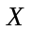﹐的平均數。
(4). 若將數據的度量單位改變，則相關係數的值必不會隨之改變。
(5). 若將數據的度量單位改變，則迴歸直線之斜率必不會隨之改變。

12.
(1). 任兩事件同時發生的機率等於各別事件發生機率之乘積，即P(A∩B) =P(A)×P(B)。
(2). 高三班級中，若「男同學 與 用功程度(成績)」為獨立事件，
則「女同學 與 用功程度(成績)」亦必為獨立事件。
(3). 若A, B為獨立事件且B, C為獨立事件，則A, C亦必為獨立事件。
(4). 若A, B為獨立事件，表示A, B兩事件同時發生的機率等於零。
(5). 設樣本空間S = {1,2,3,4,5,6,7,8}，若A = {1,2,3,4}，B = {1,2,6,8}，C = {1,5,6,7}，則A，B，C三事件獨立。

國立大里高中 九十九學年度第二學期 高三第一次期中考 數學科答案卷(社會組) 命題:孟主安 教師
班級: 年 班 座號: 姓名: (第4頁/共4頁)

答 案 卷
※請將答案依題號填入「答案卷」指定欄位內，並在「答案卷」上寫班級、座號、姓名，否則不計分。

一、單選題 (每題 5分，共15分)

1-(1). | 1-(2). | 2.

二、填充題 (共75分)
答對格數 | 1 | 2 | 3 | 4 | 5 | 6 | 7 | 8 | 9 | 10 | 11
得 分 | 10 | 20 | 30 | 38 | 45 | 51 | 57 | 62 | 67 | 71 | 75

3. | 4. | 5. | 6-(1).
6-(2). | 7-(1). | 7-(2). | 8.
9-(1). | 9-(2). | 10.

三、是非題 (判斷各小題，正確者打○，錯誤者打╳，每小題1分，共10分)

11-(1). | 11-(2). | 11-(3). | 11-(4). | 11-(5).
12-(1). | 12-(2). | 12-(3). | 12-(4). | 12-(5).

國立大里高中 九十九學年度第二學期 高三第一次期中考 數學科答案卷(社會組) 命題:孟主安 教師
班級: 年 班 座號: 姓名: (參考答案)

( 參 考 答 案 )
※請將答案依題號填入「答案卷」指定欄位內，並在「答案卷」上寫班級、座號、姓名，否則不計分。

一、單選題 (每題 5分，共15分)

1-(1). | 1-(2). | 2.
B | A | D

二、填充題 (共75分)
答對格數 | 1 | 2 | 3 | 4 | 5 | 6 | 7 | 8 | 9 | 10 | 11
得 分 | 10 | 20 | 30 | 38 | 45 | 51 | 57 | 62 | 67 | 71 | 75

3. | 4. | 5. | 6-(1).
 | ( 8, 4 ) | 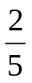 | 0.988
6-(2). | 7-(1). | 7-(2). | 8.
0.456 | 45 | 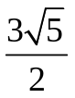 | 240
9-(1). | 9-(2). | 10.
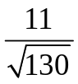 | 11.5 | 1350

三、是非題 (判斷各小題，正確者打○，錯誤者打╳，每小題1分，共10分)

11-(1). | 11-(2). | 11-(3). | 11-(4). | 11-(5).
╳ | ╳ | ○ | ○ | ╳
12-(1). | 12-(2). | 12-(3). | 12-(4). | 12-(5).
╳ | ○ | ╳ | ╳ | ╳

